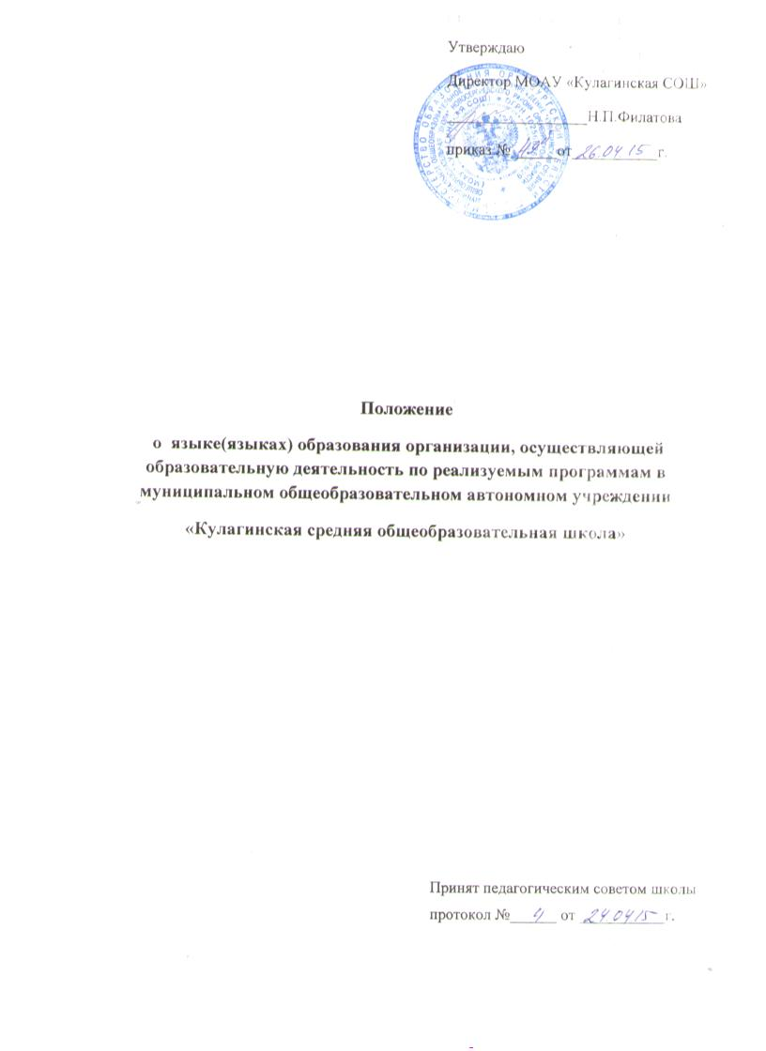

Язык (языки) образования организации,
осуществляющей образовательную деятельность
по реализуемым образовательным программам

1. Общие положения
1.1. Положение определяет язык образования в МОАУ «Кулагинская СОШ» (далее – Школа), которая реализует свою образовательную деятельность по программам дошкольного, начального общего, основного общего и среднего общего образования.
1.2. Настоящее Положение разработано в соответствии с требованиями следующих нормативных правовых документов: Федеральный закон Российской Федерации от 29.12.2012г. N 273-ФЗ «Об образовании в Российской Федерации», закон РФ от 01.06.2005 № 53-ФЗ «О государственном языке Российской Федерации», закон РФ от 25.10.1991 №1807-I «О языках народов Российской Федерации», Федеральный закон от 25 июля 2002 г. N 115-ФЗ "О правовом положении иностранных граждан в Российской Федерации".
1.3. В Школе гарантируется получение образования на государственном языке Российской Федерации, а также выбор языка обучения и воспитания в пределах возможностей.
1.3.1. В Школе, расположенной на территории Российской Федерации, может вводиться преподавание и изучение государственных языков республик РФ в соответствии с законодательством республик РФ. Преподавание и изучение государственных языков республик РФ не должны осуществляться в ущерб преподаванию и изучению государственного языка РФ.
1.3.2. Образование может быть получено на иностранном языке в соответствии с образовательной программой и в порядке, установленном законодательством об образовании и локальными актами Школы.

2. Образовательная деятельность
2.1. Образовательная деятельность в Школе осуществляется на русском языке. В качестве иностранного языка преподаётся немецкий язык. Преподавание и изучение русского языка в рамках имеющих государственную аккредитацию образовательных программ осуществляется в соответствии с федеральными государственными образовательными стандартами.
2.2. Иностранные граждане и лица без гражданства все документы представляют в Школу на русском языке или вместе с заверенным в установленном порядке переводом на русский язык.
2.3. Граждане Российской Федерации, иностранные граждане и лица без гражданства получают образование в Школе на русском языке по основным общеобразовательным программам начального общего, основного общего, среднего общего образования в соответствии с федеральными государственными стандартами.
2.4. Документы об образовании оформляются на государственном языке Российской Федерации, если иное не установлено Федеральным законом, Законом Российской Федерации от 25 октября 1991 года N 1807-1 «О языках народов Российской Федерации», и заверяются печатью Школы.

